1．（2018安徽合肥三模）如图所示，点P位于倾角为37°的斜面底端Q的正上方22.5cm处。现从P点向斜面搭建一光滑倾斜直轨道，使小物块从P点由静止开始沿该轨道滑至斜面，g取l0m/s²。则小物块滑至斜面的最短时间为
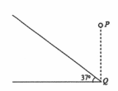
A. 0. 1s B. 0. 2s
C. 0. 3s D. 0. 4s
【参考答案】B
【命题意图】本题考查等时圆模型、牛顿运动定律、匀变速直线运动规律及其相关的知识点。
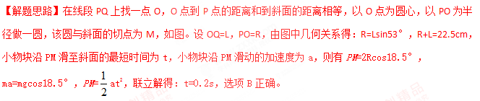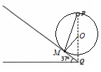
【方法归纳】此题为等时圆模型。从竖直面内等时圆的最高点沿光滑杆滑至等时圆周上任意点的时间都相等。从竖直面内等时圆周上的任意点沿光滑杆滑至等时圆的最低点的时间都相等。
2.如图所示，位于竖直平面内的固定光滑圆环轨道与水平面相切于M点，与竖直墙相切于A点。竖直墙上另一点B与M的连线和水平面的夹角为60°，C是圆环轨道的圆心。已知在同一时刻a、b两球分别由A、B两点从静止开始沿光滑倾斜直轨道AM、BM运动到M点；c球由C点自由下落到M点。则( )
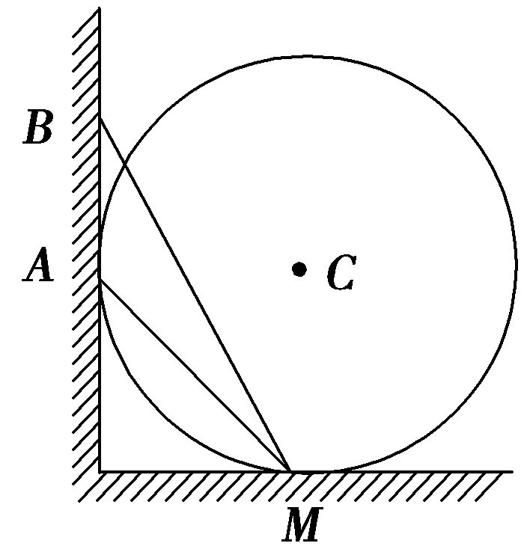
A.a球最先到达M点
B.b球最先到达M点
C.c球最先到达M点
D.b球和c球都可能最先到达M点
【参考答案】C
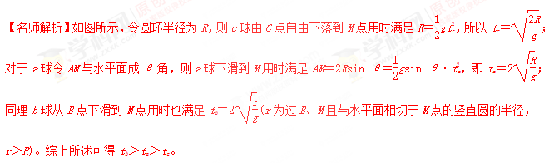
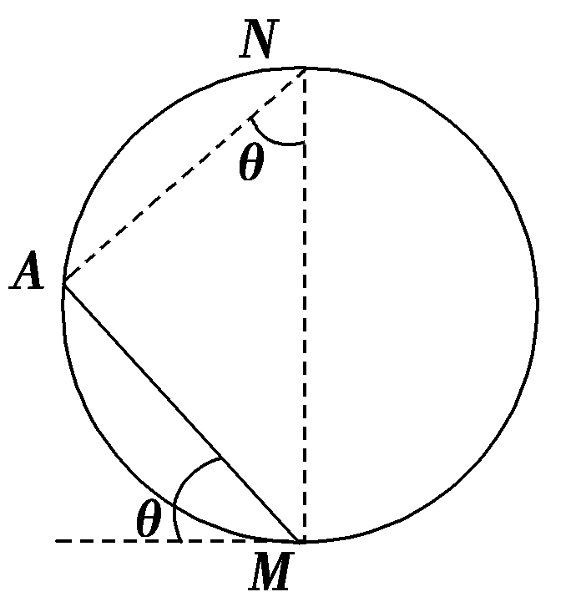
3.如图2甲是某景点的山坡滑道图片，为了探究滑行者在滑道直线部分AE滑行的时间，技术人员通过测量绘制出如图乙所示的示意图。AC是滑道的竖直高度，D点是AC竖直线上的一点，且有AD＝DE＝10 m，滑道AE可视为光滑，滑行者从坡顶A点由静止开始沿滑道AE向下做直线滑动，g取10 m/s²，则滑行者在滑道AE上滑行的时间为( )
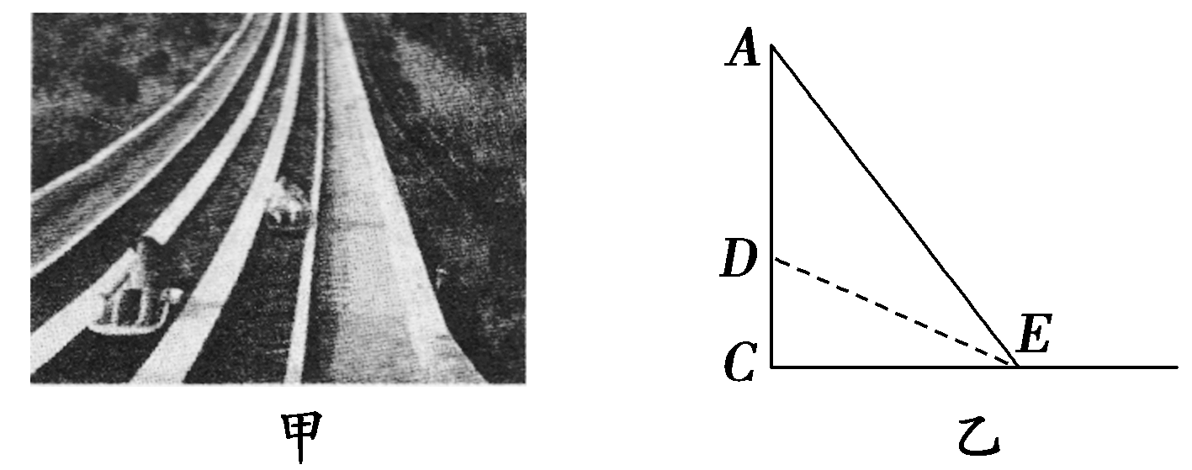
A. s B.2 s C. s D.2 s
【参考答案】B

4. 如图1所示，在倾角为θ的斜面上方的A点处旋转一光滑的木板AB，B端刚好在斜面上，木板与竖直方向AC所成角度为α，一小物块由A端沿木板由静止滑下，要使物块滑到斜面的时间最短，则α与θ角的大小关系( )
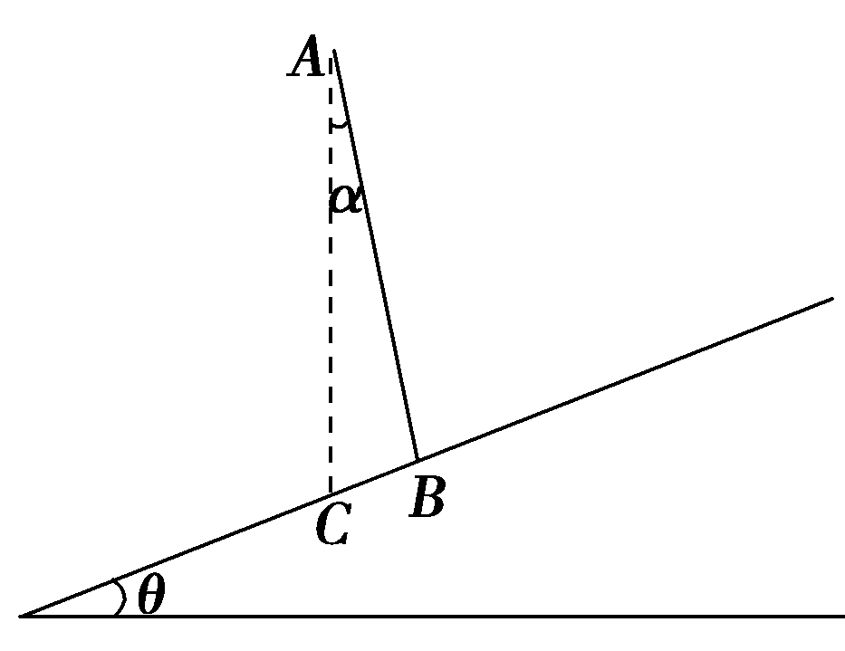
A.α＝θ B.α＝
C.α＝2θ D.α＝
【参考答案】B
【名师解析】如图所示，在竖直线AC上选取一点O，以适当的长度为半径画圆，使该圆过A点，且与斜面相切于D点。由等时圆模型的特点知，由A点沿斜面滑到D点所用时间比由A点到达斜面上其他各点所用时间都短。将木板下端B点与D点重合即可，而∠COD＝θ，则α＝。选项B正确。
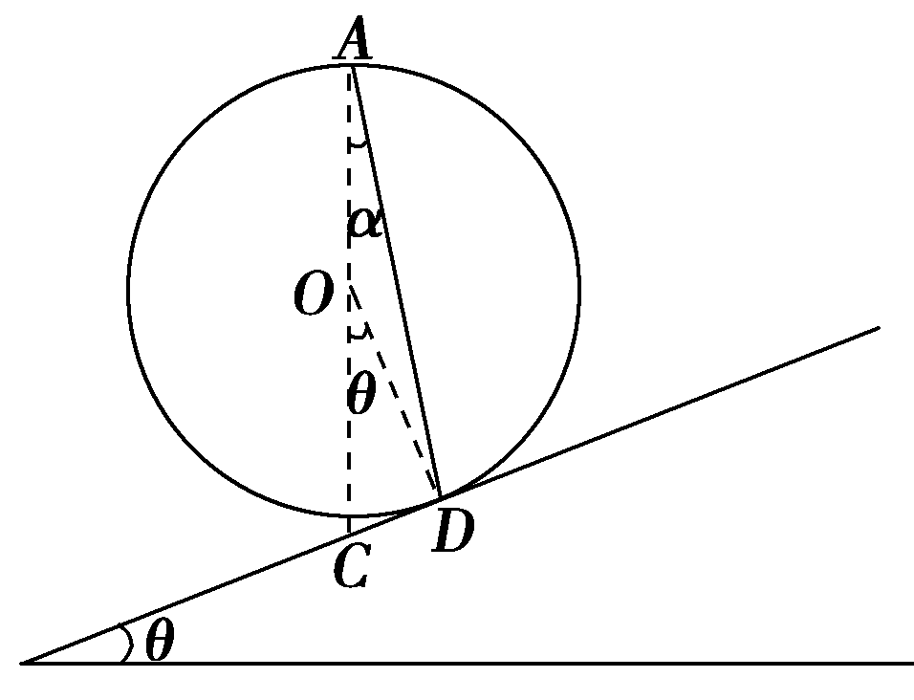
5.如图所示，几条足够长的光滑直轨道与水平面成不同角度，从P点以大小不同的初速度沿各轨道发射小球，若各小球恰好在相同的时间内到达各自的最高点，则各小球最高点的位置( )
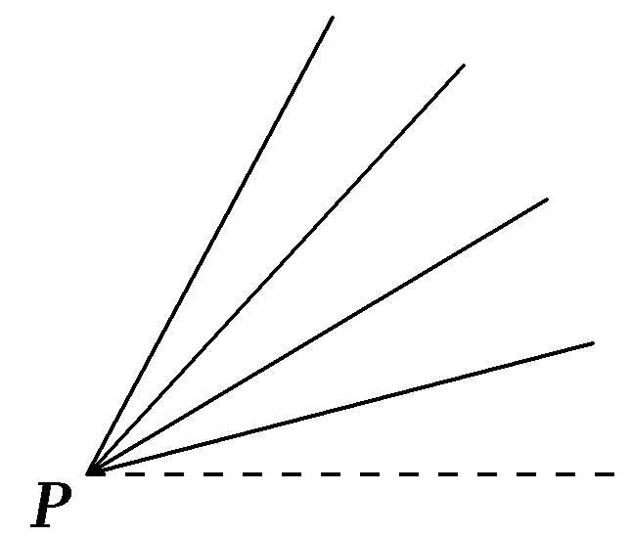
A.在同一水平线上 B.在同一竖直线上
C.在同一抛物线上 D.在同一圆周上
【参考答案】D
